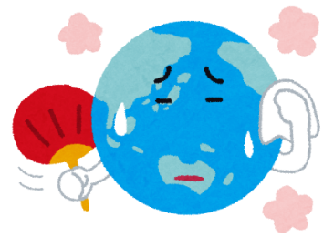
とやま環境チャレンジ10 ふりかえりシート
年 組 名前

１． 地球温暖化について、下の の中から正しい言葉をえらびましょう。使わないものも入っています。
- 地球の温度を私たちが生活しやすい温度にしているのは温室効果ガスですが、温室効果ガスが増えすぎると地球をあたたかくしすぎてしまいます。これを といいます。
- 温室効果ガスの中で、一番多く排出されているのは です。
- 二酸化炭素は や天然ガスを燃やすと大気中に出ます。
地球温暖化 地球寒冷化 二酸化炭素 酸素 鉄 石油

２．地球温暖化が進むとどうなるのか、下の について正しい言葉に○をつけて文を完成しましょう。
- このまま地球温暖化が進んでいくと、2100年ごろの地球の気温は0.3℃～ 2.8 ・ 5.7 ℃も上がってしまうと言われています。
- 気温が上がってしまうと、海水面が 上昇 ・ 下降 したり、災害が増えたり、農作物が育たなくなったり、病気が広がったりするなど、たくさんのこまったことが起こります。
- 富山県でも、サクラの咲く時期が 早く・ 遅く なったり、 雪 ・ 晴れの日 が少なくなったりするなど、地球温暖化のせいで起こっているのではないかと思われることがいくつも見られます。

３．地球温暖化を止めるためにはどうしたらいいか、次の文で正しい文に○を、まちがっている文に×を（ ）に書きましょう。
（ ）私たちの生活の中で、二酸化炭素をたくさん出しているのは、ごみです。
（ ）二酸化炭素を減らすには、電気やエネルギーのむだ使いをなくすことです。
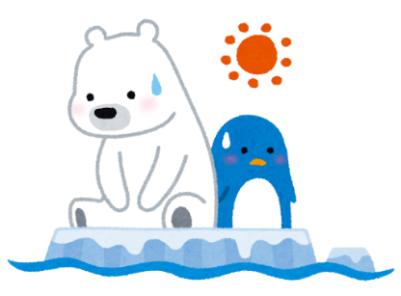
（ ）地球温暖化を止める具体的な取り組みの１例は、家族団らんを心がけることです。
（ ）食品ロスを出さないようにするには、ご飯を食べきれないくらい作ることです。


＜こたえ＞
１． 地球温暖化、二酸化炭素、石油
２． 5.7、上昇、早く、雪
３． ×、○、○、×

